Ouvrabilité du mortier normalisé
- But :
Le but de ce TP est de préparer un mortier normal en utilisant le sable normalisé , déterminer l’ouvrabilité du ce mortier normalisé et de préparer des éprouvettes par le même mortier pour réaliser l’essai de résistance du liant et ses variations dimensionnelles.
2-Matériels :
- Balance à 0,1g prés
- Malaxeur à 5L et à deux vitesses
- Chronomètre
- Maniabilimétre LCPC
- Une truelle
- Table à choc
- Mortier
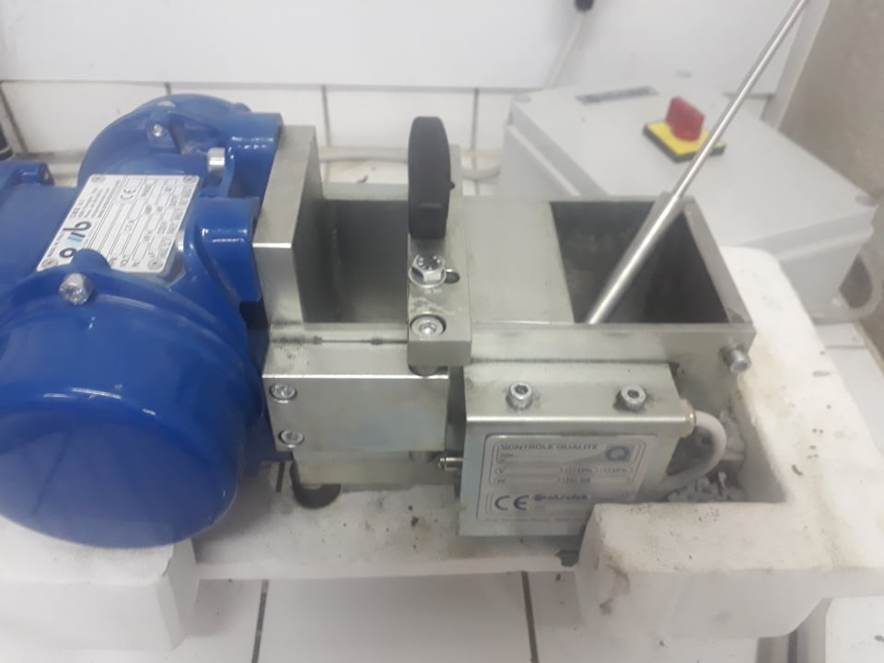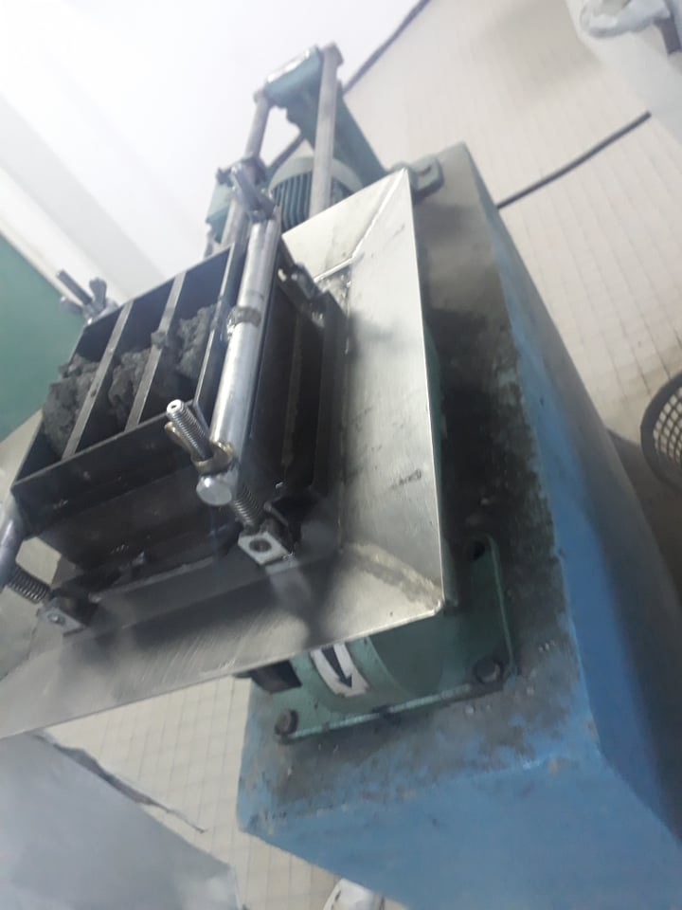

3-Méthode :
- On prépare la pâte en mettant la ciment (450 g) et l’eau (225g) dans le malaxeur .
- On malaxe le mélange a vitesse lente pour une minute en ajoutant le sable à partir de 30 s.
- On augmente la vitesse pour 2 minutes , on arréte le malaxeur pour le nettoyer et on le rédemarre avec le méme vitesse rapide .
- On obtient une pate normalisé pour réaliser l’essai d’écoulement sous vibration à l’aide de la maniabilimétre LCPC :
- Huiler légerement les parois les parois des deux compartiments de l’appareil .
- Remplir du mortier le compartiment opposé au vibrateur .
- Exécuter le remplissage en 3 ou 4 couches, chacune recevant 20 coups de tige.
- Araser bien la surface du mortier .
- Enlever la cloison de séparation et déclencher le chronométre . Le déclencher à nouveau lorsque le niveau supérieur du mortier atteint le repère gravé sur la paroi ou est fixé le vibrateur .

- On termine par la fabrication des éprouvettes prismatiques :
- On remplit les 3 moules sur 3 fois , à chaque fois on mit l’appareil à choc en marche pour tasser le mortier.
- Après avoir terminé , on conserve les éprouvettes jusqu’au séchage pour faire les essais mécanique.
4-Résultat et interprétation :
t=3s
Nombre d’éprouvettes=3
5-Conclusion :
On a t=3s < 10s , donc c’est un mortier fermé.

